附件3
南京市浦口区2021-02号土地征收成片开发方案
研创园东北片区（CP320111-2021-02-08）调整方案
（征求意见稿）主要内容
根据《中华人民共和国土地管理法》、《自然资源部关于印发<土地征收成片开发标准>的通知》（自然资规〔2023〕7号）、《江苏省自然资源厅关于开展土地征收成片开发方案编制工作的通知》（苏自然资函〔2021〕15号）、《江苏省自然资源厅关于加快推进土地征收成片开发方案编制工作的通知》（苏自然资发〔2021〕138号）、《江苏省自然资源厅关于深入推进土地征收成片开发方案编制工作的通知》（苏自然资函〔2024〕939号）等文件要求，江北新区管理委员会组织编制了《浦口区2021-02号土地征收成片开发方案研创园东北片区（CP320111-2021-02-08）调整方案》。现将方案主要内容公示如下：

一、编制依据
1、《中华人民共和国土地管理法》；
2、《中华人民共和国土地管理法实施条例》；
3、《自然资源部关于印发<土地征收成片开发标准>的通知》(自然资规〔2023〕7号)；
4、《江苏省自然资源厅关于开展土地征收成片开发方案编制工作的通知》（苏自然资函〔2021〕15号）；
5、《江苏省自然资源厅关于加快推进土地征收成片开发方案编制工作的通知》（苏自然资发〔2021〕138号）；
6、《江苏省自然资源厅关于深入推进土地征收成片开发方案编制工作的通知》（苏自然资函〔2024〕939号）；
7、《南京江北新区国民经济和社会发展第十四个五年规划和二〇三五年远景目标纲要》；
8、《南京江北新区国土空间总体规划（2021-2035年）》（在编）；
9、《南京江北新区（NJJBd040）控制性详细规划》；
10、《南京江北新区控制性详细规划NJJBd040—06、12规划管理单元图则修改》；
11、《南京江北新区控制性详细规划NJJBd040—03规划管理单元图则修改》；
12、《区政府关于重新公布浦口区征地区片综合地价执行标准的通知》（浦政规〔2024〕1号）；
13、《关于调整青苗和地上附着物征地补偿标准的通知》（宁六规划资源〔2021〕1号）；
14、成片开发拟建设项目的相关资料及其他资料。

二、基本情况
本方案共调整了1个成片开发片区，为研创园东北片区，位于顶山街道，东至滨江大道，南至园利路，西至慧谷路，北至城南河路。

三、成片开发的必要性
研创园东北片区位于江北新区产业技术研创园，片区内规划用途以居住用地、商服用地为主，是江北新区打造全球知名的“中国芯片之城”的重点板块之一，有利于集中布局应用型研发机构、国家实验室、工程技术研究中心，推动江北新区建成具有国际影响力的自主创新策源地。片区紧邻绿水湾，靠近城南河公园和绿水湾公园，片区内部生态环境条件优越，其绿色开发建设有利于彰显宜居宜业的城市空间特色，融入江北新区“枕山拥江、城水汇通、带状珠链、多心辉映”的特色空间格局。

四、主要用途和实现的功能
本方案成片开发片区内土地规划用途以居住用地、商服用地为主，并配备一定比例的道路、绿地、公服等用地。

五、公益性用地
本方案成片开发片区内规划公共管理与公共服务用地、交通运输用地、公用设施用地等均属于公益性用地，片区公益性用地比例符合《自然资源部关于印发<土地征收成片开发标准>的通知》（自然资规〔2023〕7号）以及江苏省土地征收成片开发方案审查要点等有关规定。

六、规划符合情况
1、本方案符合国民经济和社会发展规划的发展定位、要求，已纳入国民经济和社会发展年度计划。
2、本方案成片开发范围位于城镇开发边界内的集中建设区。
3、根据《南京江北新区（NJJBd040）控制性详细规划》、《南京江北新区控制性详细规划NJJBd040—06、12规划管理单元图则修改、《南京江北新区控制性详细规划NJJBd040—03规划管理单元图则修改》，本方案成片开发片区内规划用途均符合控制性详细规划。

七、永久基本农田及生态保护情况
本方案避让了永久基本农田和生态保护红线。

八、拟建设项目、开发时序和实施计划
本方案成片开发范围内拟建设项目主要包括居住用地项目、商业用地项目、绿地项目等，计划在调整方案批复后五年内分批次开展土地征收及建设工作。

九、选址适宜性
项目选址未见现状地质灾害，未处于地质灾害易发区。

十、落实被征地群众安置补偿、维护群众利益的计划措施
1、参照《区政府关于重新公布浦口区征地区片综合地价执行标准的通知》（浦政规〔2024〕1号）的标准执行。
2、征地安置：江北新区管委会计划通过货币安置、社保安置、搬迁安置相结合的安置方式，可妥善解决被征地农民的生产和生活安置需求。
3、征地程序：南京江北新区管理委员会规划和自然资源局将严格按规定履行征地报批前告知、现状调查及确认、听证、公告等程序征收片区范围内的拟征收集体土地。

十一、土地利用效益评估
1、土地利用效益：有效整合区域内土地资源，促进土地资源要素的统筹利用，能够提升土地利用效率。
2、经济效益：成片开发的建设，将有利于保障项目落地，促进片区的城市更新，打造绿色生态宜居社区。
3、社会效益：成片开发片区的建设，有利于补齐公共服务设施短板，增加就业岗位，保障公共利益。
4、生态效益：成片开发片区的建设，将秉持生态优先原则，整体进行生态资源整合，强化生态功能，保证开发环境的稳定性。

十二、结论
《浦口区2021-02号土地征收成片开发方案研创园东北片区（CP320111-2021-02-08）调整方案》符合自然资源部土地征收成片开发的标准，做到了保护耕地、维护农民合法权益、节约集约用地、保护生态环境，能够促进经济社会可持续发展。

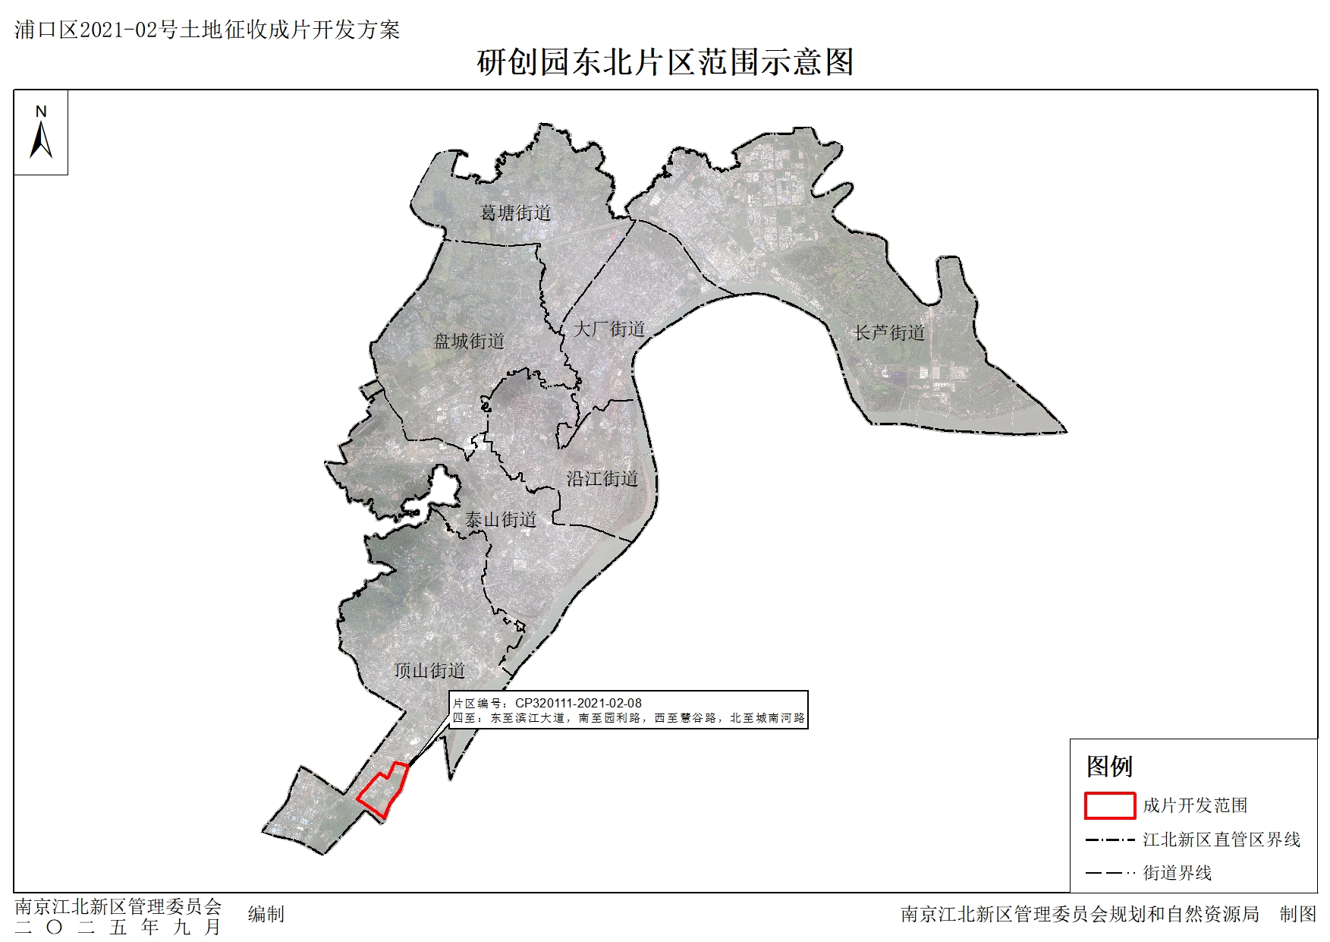
（成片开发范围以最终批复为准）

